Министерство науки и высшего образования Российской Федерации
Пермский национальный исследовательский политехнический университет
Кафедра ИТАС

ОТЧЕТ ПО ЛАБОРАТОРНОЙ РАБОТЕ № 1
по дисциплине «Системное программирование»
Тема: Программная реализация базовых алгоритмических конструкций
Вариант №14

Выполнил студент гр. РИС-19-1б
Миннахметов Эльдар Юлдашевич

Проверил доцент кафедры ИТАС
Полевщиков Иван Сергеевич

Пермь, 2021 год
Задание к работе
Написать четыре программы (по вариантам) на одном из языков программирования высокого уровня (например, Java, C#, C++).
При решении задач учесть следующие ограничения:
а) Во всех задачах исходные данные для вычислений (при их наличии) должны вводиться пользователем с клавиатуры.
б) Во всех задачах результаты работы программы должны выводиться таким образом, чтобы было понятно, где исходные данные, а где непосредственно результат вычислений. Т.е. в программе необходимы текстовые пояснения. Например, для программы сложения двух чисел результат должен выглядеть примерно следующим образом:
Первое слагаемое равно: 10
Второе слагаемое равно: 20
Сумма 10 и 20 равна 30
Результат работы этой же программы в виде, подобном следующему, не понятен, т.к. не ясно, где исходные данные, а где результат вычислений (результатов работы программы в таком виде быть не должно):
10
20
30
в) В задаче №2 при написании программы использовать условный оператор if или тернарную условную операцию.
г) В задаче №3 при написании программы использовать оператор цикла while или do-while (в зависимости от постановки задачи). В некоторых вариантах необходим оператор break.
д) В задаче №4 при написании программы использовать оператор цикла for. В качестве счетчика цикла использовать только целочисленные переменные, поскольку применение вещественных чисел может привести к неточности вычислений из-за особенностей представления вещественных чисел в памяти компьютера.

Задача №1
1.1 Постановка задачи
Написать программу для вычисления значения выражения:
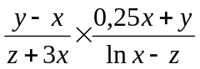
Исходные данные: вещественные числа , , .
Данные, выводимые на экран: значение выражения.

1.2 Код программы
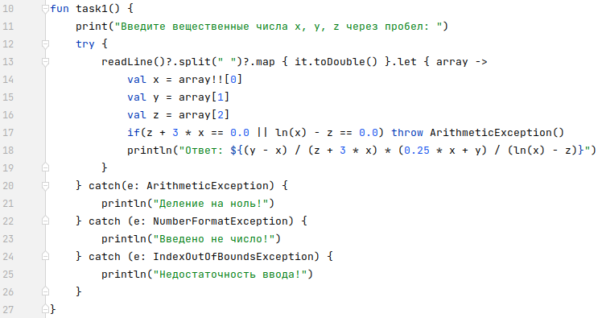

1.3 Тестирование программы
Результат выполнения программы №1:
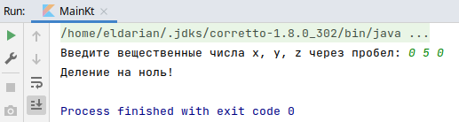

Результат выполнения программы №2:
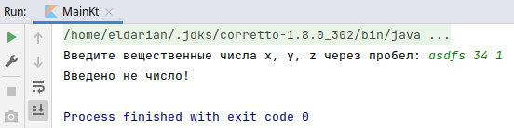

Результат выполнения программы №3:
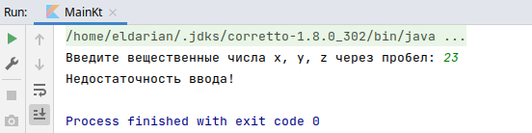

Результат выполнения программы №4:
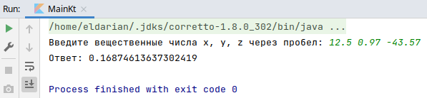

Вывод: реальные и ожидаемые результаты выполнения программы совпадают.

Задача №2
2.1 Постановка задачи
Написать программу, определяющую по двум углам и , существует ли треугольник, и, если существует, то будет ли он прямоугольным. При проверке того, существует ли треугольник, необходимо учитывать, что углы треугольника должны быть положительными, и сумма углов должна быть равна 180⁰.
Исходные данные: вещественные числа и .
Данные, выводимые на экран: сообщение «Треугольник не существует», «Треугольник существует и является прямоугольным» или «Треугольник существует и НЕ является прямоугольным».

2.2 Код программы
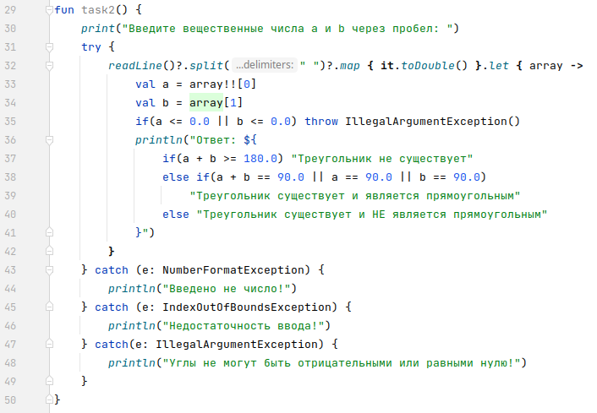

2.3 Тестирование программы
Результат выполнения программы №1:
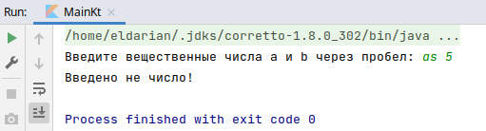

Результат выполнения программы №2:
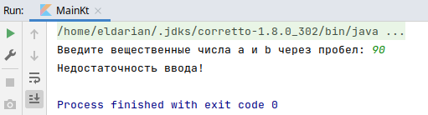

Результат выполнения программы №3:
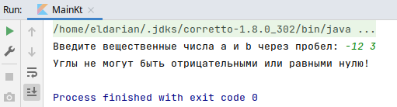

Результат выполнения программы №4:
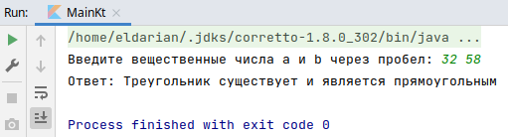

Результат выполнения программы №5:
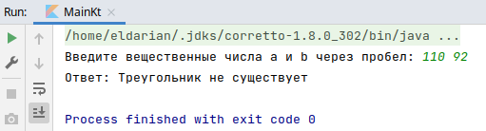

Результат выполнения программы №6:
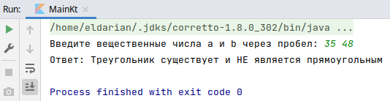

Вывод: реальные и ожидаемые результаты выполнения программы совпадают.

Задача №3
3.1 Постановка задачи
Написать программу для вывода на экран сообщения о том, входит ли цифра, не кратная 2, в десятичную запись данного числа .
Примечание: При написании программы использовать разбиение целого числа на цифры с помощью операций / и %.
Исходные данные: целое число .
Данные, выводимые на экран: сообщение «Цифра входит в запись числа» или «Цифра НЕ входит в запись числа».

3.2 Код программы
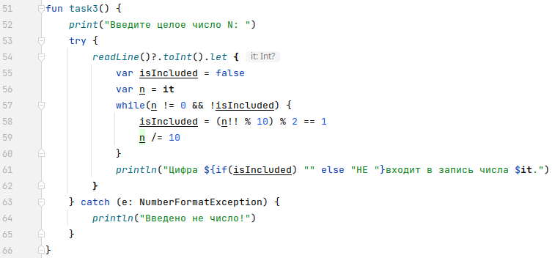

3.3 Тестирование программы
Результат выполнения программы №1:
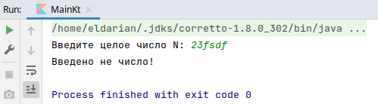

Результат выполнения программы №2:
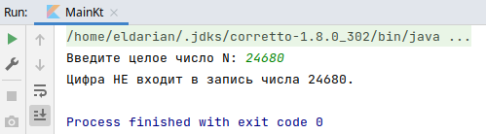

Результат выполнения программы №3:
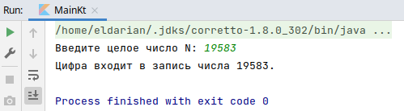

Вывод: реальные и ожидаемые результаты выполнения программы совпадают.

Задача №4
4.1 Постановка задачи
Написать программу для вычисления значения выражения:
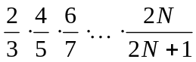
Исходные данные: целое число .
Данные, выводимые на экран: значение выражения, либо сообщение «Исходные данные не верны!» (при 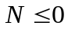).

4.2 Код программы
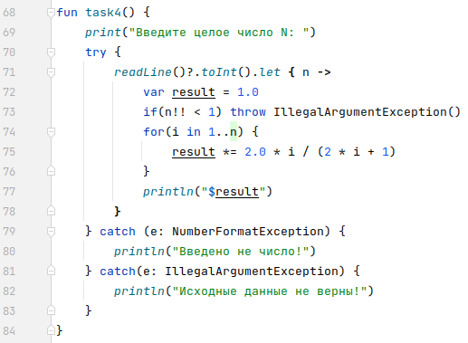

4.3 Тестирование программы
Результат выполнения программы №1:
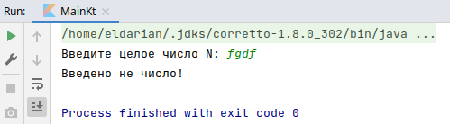

Результат выполнения программы №2:
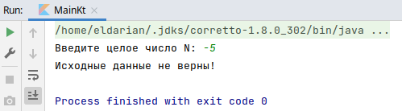

Результат выполнения программы №3:
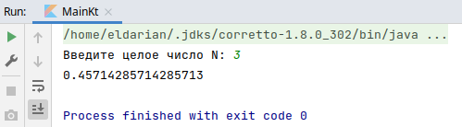

Вывод: реальные и ожидаемые результаты выполнения программы совпадают.

